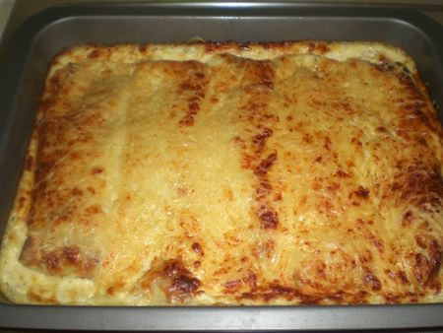
Je vous livre aujourd'hui la véritable recette de la ficelle picarde car contrairement à ce que l'on peut voir un peu partout dans la vraie recette il n'y a pas de béchamel c'est une duxelle de champignons et d'échalotes à l'intérieure de la crêpe et c'est divin...
INGREDIENTS POUR LA PATE A CREPES:(6/8 CREPES ENVIRON)
*150g de farine
*3 oeufs
*50 cl de lait
*1 pincée de sel
PREPARATION:
Mélangez la farine,le sel,les oeufs et le lait.Laissez reposer 20 minutes.
INGREDIENTS POUR LA GARNITURE:
*3 tranches de jambon blanc
*250g d'échalotes
*500g de champignons de Paris frais
*3 cs de vin blanc
*10g de beurre
*250 cl de crème fraîche épaisse
*Gruyère râpé
*Sel et poivre
PREPARATION:
Hachez finement les échalotes et les faire suer dans le beurre fondu pendant 20 minutes sur feu doux.Ajoutez le vin blanc et les champignons coupés en lamelles et laissez cuire le tout encore 15 minutes.
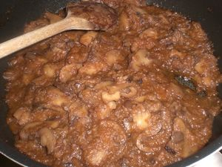
Découpez les tranches de jambon en deux de façon à obtenir 6 demi-tranches.Placez une demi-tranche de jambon dans chaque crêpes et déposez par dessus l'équivalent d'une grosse cuillère à soupe de duxelle(échalote et champignon).
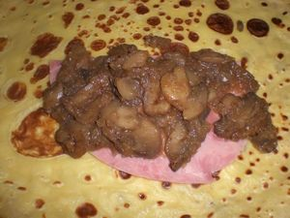
Refermez les crêpes et placez-les dans un plat à gratin beurré.
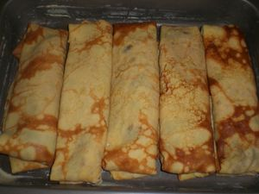
Salez et poivrez la crème fraîche et versez-la sur les crêpes.Parsemez de gruyère râpé
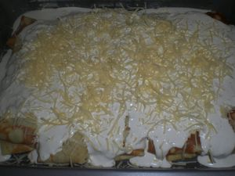
et enfournez le plat au four chaud à 180°C pendant 20 minutes.
C'est extra!!!

